连城县莒溪中心小学

一、学校职能：为小学一至六年级学生提供教育教学服务
二、办公地址：连城县莒溪镇莒市路187号
三、办公时间
夏令时:上午8:00-下午6:00
冬令时:上午8:00-下午5:30
(星期一至星期五，法定节假日除外)
四、联系方式：0597-8398868
五、公开渠道:
1.微信公众号：连城县莒溪中心小学
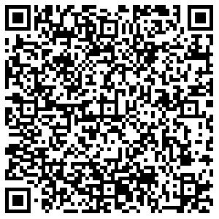
2.连城县莒溪中心小学公示栏（备注：连城县莒溪中心小学校门口）

